〈発行〉国公労連
info@kokko.or.jp
2011年7月12日《No2587》
国公労連速報
「職場からもっと声をあげて」と激励される
自民党、社民党に賃下げ反対で政党要請

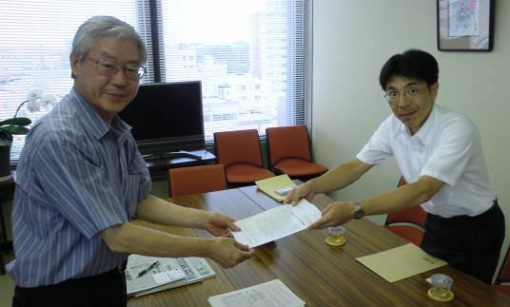
【中部ブロック・富山県国公発】
富山県国公と中部ブロック国公は7月11日、自民党富山県連と、富山県選出国会議員で総務委員をつとめる橘慶一郎議員（衆院・自民）事務所（写真左）、又市征治議員（参院・社民）事務所（写真右下）に国家公務員の賃下げ反対に関する要請を、富山県国公の川倉事務局長と中部ブロック国公の中田事務局長で行いました。
又市議員事務所では東秘書が対応し、「主旨はよくわかる。又市議員は5.25の時点で賃下げに反対する声明を発表している。消費税増税・法人税減税で企業が内部留保を増やしている現状を変えないといけない。職場からもっと声をあげないといけないのでは」と、激励されました。
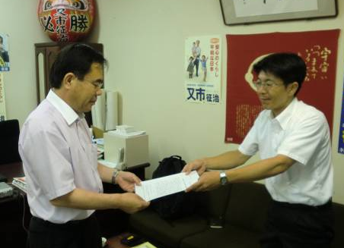
橘議員事務所では横川秘書が対応し、私たちの説明を聞いた上で「要請は議員につたえる」との対応でした。自民党富山県連は永山事務局長、「賃下げ法案は私たちもおかしいと思っている。優先的にとりくむべきものが他にあり、審議に至らないのではないか。ただ与党がやろうとすると通ってしまうかもしれない。自民党は野党なので、与党がやることをとめるのは難しい。民主党のマニフェスト自体選挙向けのいい加減なもの。自分たちだったらこんなことはやらないのだが」と一定の理解を示しました。富山県国公では引き続き、国会議員への要請を追求していきます。
（富山県国公発）
「国公労連との意見交換を議員に伝える」
自民党、公明党、民主党に政党要請し、激励うける
【北海道国公発】
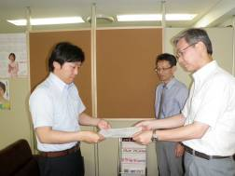
北海道国公は７月７日・８日の両日、道公務共闘・道労連の協力も得ながら、国家公務員の賃下げ法案反対の国会議員事務所要請を行いました。
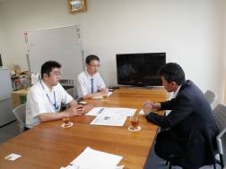
いずれも国会開会中であったことから秘書対応でありましたが、稲津久議員事務所（公明党：衆議院総務委員）は、「個人的には今回の公務員賃金引き下げは反対である。おそらく議員もそうではないか」、橋本聖子議員事務所（写真左、自民党：参議院）は、「個人的な見解は言えないが、公設秘書の給与が下がれば私設秘書の給与もさがるので…」、町村信孝議員事務所（自民党：衆議院）は、「地域から聞く話は、景気を回復させて欲しい！という声である」、伊達忠一事務所（自民党：参議院）では、「自民党の西田議員がこの問題でがんばっているのは承知している。個人的には公務員の賃金が下がるとデフレが加速するという認識はもっともだと思う」、工藤仁美議員事務所（民主党：衆議院）は「民主党の中にも色々な意見があり、秘書個人としては賃下げには反対である。地域の労働者へも大きな影響がでるものと思う」、徳永エリ議員事務所（写真右下）では、７月６日の国公労連との意見交換のお礼を述べ、地元からも議員に働きかけを行って欲しいと要請したところ、「北海道は国や自治体の労働者が街の経済を支えている。国家公務員の賃金が引き下げられれば自治体職員への影響が必至なので、秘書個人としては反対である」と対応しました。
いずれの事務所でも秘書の方が終始穏やかに話を聞いてくれて、「経済への影響を一番に考えなければならないと」の共通の認識が示され、要請があったことや国公労連との意見交換の要望があったことは迅速に議員に伝えることを約束してくれました。
（北海道国公発）

「国公労連の取材もあり、反応にびっくり」
自民党・西田議員事務所を訪問、地元秘書と懇談
【京都公務共闘発】京都公務共闘では、６月29日に「国民負担押し付け、景気回復に逆行する国家公務員の賃下げ反対の取り組みについてご理解ください」と経済団体と地元国会議員への要請行動にとりくみました。京都国公、京教組、京都自治労連、京都府職労連、京都市職労から８人が参加し、京都自治労連が試算した京都経済へのマイナス影響試算も示して要請しました。
京都商工会議所では、「会議所の職員も府職員の給与表をベースにしている」「中小企業ばかりで、経済循環が滞ると困る人ばかり」などの意見が出され、「みなさんが来られたことは伝えたい」と語りました。
商工会連合会では、出野専務理事が対応し、「国家公務員賃金削減の影響は大きく、地域経済にとって良いことではない。超法規的にやるのはいかがなものか」としながらも、「会員は、公務員は安定しているとの受け止めが強く、反対とも賛成とも言えない」と率直な意見が出されました。「中小企業は雇用でも地域活動でもがんばっている」「最低賃金を上げたら潰れるところが多く出る」との話には、地域経済について一緒に考え論議することが必要と改めて感じたところです。
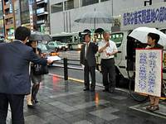
このほか、京都市内に事務所を持つ衆･参13人の国会議員に要請しました。自民党の西田昌二参議院議員の地元秘書は、「この件について、議員は持論を持っている。国公労連の取材もあり、つながりの無かった人からも反応がありびっくりしている」と語りました。
京都公務共闘では、この間、４回にわたって繁華街での街頭宣伝にとりくみ、京都総評の岩橋議長をはじめ民間労組からも参加して、市民に賃下げ反対、公務・公共サービス拡充を呼びかけました。また、５月27日には京都府に対して、公務員賃金引下げ方針撤回を国に働きかけるよう要請しました。府下の各自治体に対しては、自治労連単組を通じて同様の要請書を提出しました。

被災地を復興させるためにも公務員賃金削減許すな
駅前繁華街で意気高く、青森で街頭宣伝行動
【青森県公務共闘発】青森県公務共闘は５月から、賃下げ法案に反対する宣伝行動にとりくんできました。閣議決定が強行されるもと、６月22日、25日、７月２日と繰り返して「給与削減法案反対」駅前、繁華街、昼街頭宣伝とリレートークをおこないました。県労連も応援に駆けつけ、6月25日には14名、７月２日には９名が参加しました。
リレートークでは、県教組選出の鳴海事務局長が法案の問題点と実施された場合の悪影響を指摘し、「連合が早々と法案に賛成の態度をとったが、全労連、県労連、青森県公務共闘は最後まで頑張る」と決意を述べました。
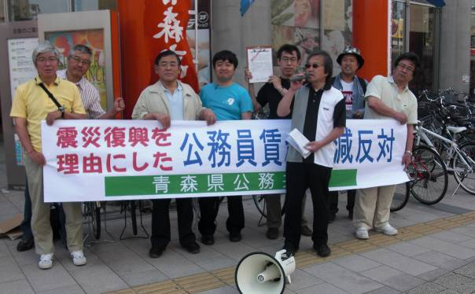
続いて県国公の立柳議長が、「この法案のねらいは公務員の人件費２割削減だ」ときびしく糾弾しました。また、高教組選出の谷崎議長は消費税で国民から搾り取った金額と大企業への減税額がほぼ同額であることを紹介しながら、「消費税導入の露払いとして国家公務員の給与を削減し、地域経済を破綻させる法案には断固反対する」と政府の姿勢を厳しく糾弾しました。
最後にマイクを握った自治労連選出の高橋幹事は、自身の被災地救援活動の様子も紹介しながら、「被災地を復興させるためにも公務員の賃金削減を許してはならない」と訴えました。
両日とも天候に恵まれ、公務員賃金削減反対のチラシ配布、署名活動、リレートークを意気高く行いました。

（公務ネットニュース№893から一部転載）

以上

